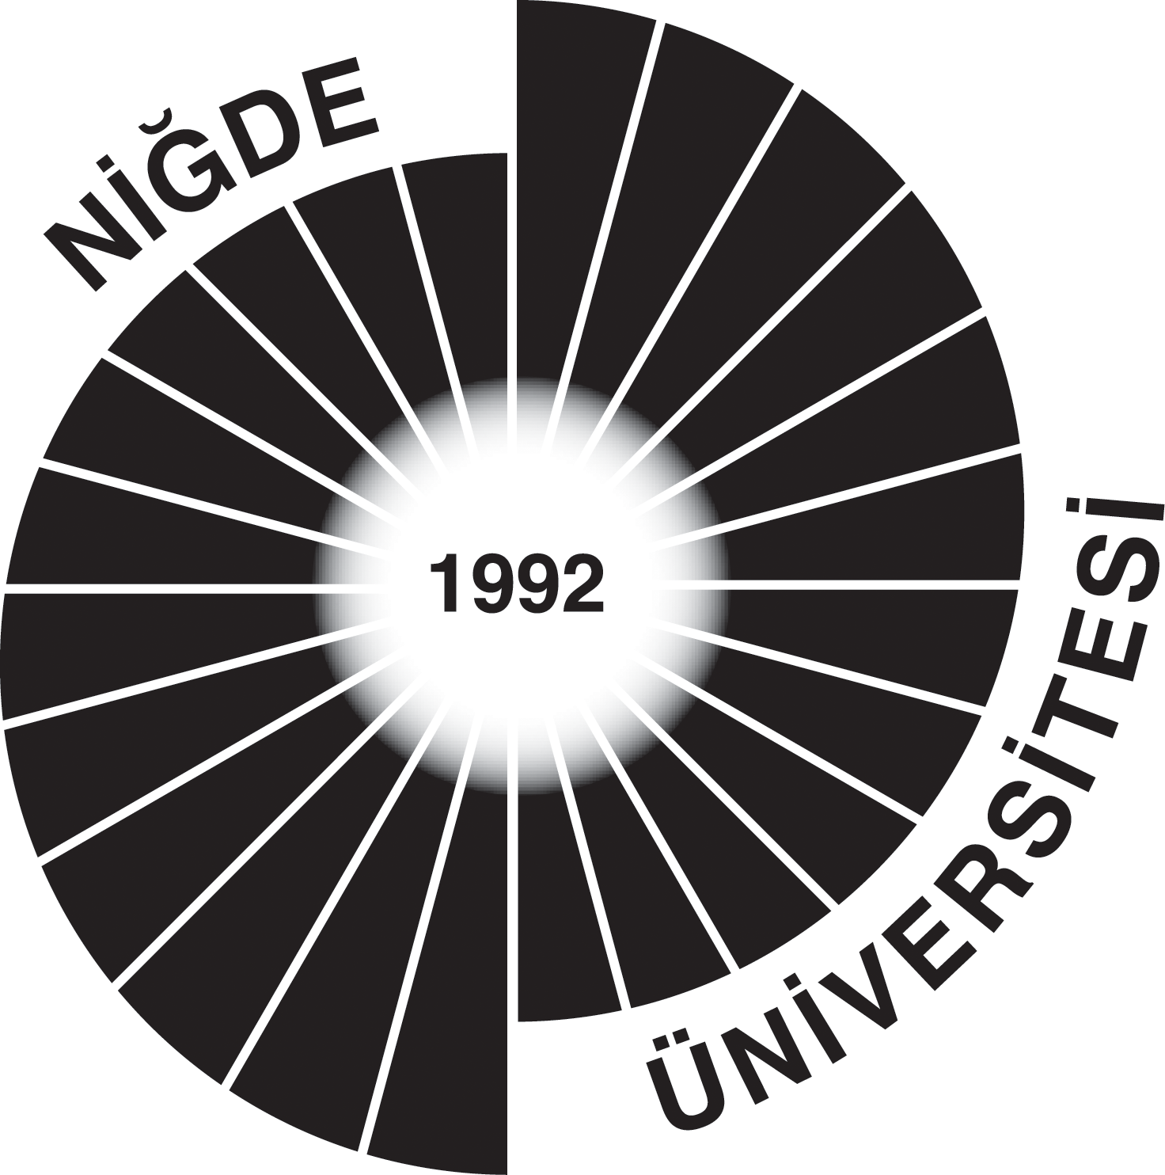
T.C.
NİĞDE ÜNİVERSİTESİ REKTÖRLÜĞÜ

